個人成長及健康生活/社交生活
(高小/初中)

生活事件：ICQ網友約阿Wing見面
(內容大綱)

一、示例概要
在現今資訊科技發達的香港，青少年透過電腦網絡進行學習及討論已日漸普遍。據調查顯示，有超過兩成的本港學童沉迷上網，其中以玩ICQ為主，有個案顯示網上交友引致嚴重的後果。本事件旨在讓學生經歷情境，作出批判性思考，明白要以自律、自愛及理性的態度進行網上ICQ活動，並在遇到問題時向父母或老師諮詢。

二、關鍵辭彙：

- 價值觀和態度 ： 自律、自愛、理性
- 概念 ： 網上交友、理智的抉擇
- 共通能力 ： 協作、溝通、解決問題能力、批判性思考能力

三、學習目標： 1. 培養學生檢視自己玩ICQ的情況。
2. 培養學生以自律、理性和批判的態度進行ICQ活動。

四、學習重點

價值 | 生活事件(討論重點)
自律、自愛、理性 | - ICQ網友約阿Wing見面(理性地檢視自己對ICQ活動的態度，並提供一個個案及不同情境的相應可能後果，讓學生根據情境，作出自己的選擇)  - ICQ約會面面觀(以報導ICQ的報章為題材，作小組討論)
五、學與教策略

策略  事例 | 學習活動(時間) | 形式
阿Wing 約ICQ 網友見面  ICQ約會面面觀 | 透過遊戲及討論等進行學習（50分鍾） | 常識課、公民教育課或班主任課

六、課後延續
教師請學生將近來日常生活中難作的決定，以書信形式告訴老師。如教師得知一些難作的決定是由於學生不知如何面對一些不快的遭遇而引致情緒困擾時，應即時對這些學生加以輔導，以免影響他們心智及情緒的發展。
個人成長及健康生活/社交生活
(高小/初中)

生活事件：ICQ網友約阿Wing見面

目標：1. 培養學生檢視自己玩ICQ的情況。
2. 培養學生以自律、理性和批判的態度進行ICQ活動。

價值觀與態度： 自律、自愛、理性

教材：1. ICQ網友約阿Wing見面 (附件一)
2. 應約好與壞 (附件二)
3. ICQ約會面面觀 (附件三)
- 老師：我想跟你說…… (附件四)

課時： 50分鐘

形式： 德育及公民教育課或班主任課

流程：

教學步驟(時間) | 學習重點
活動一：引起動機 (5分鐘)  - 教師提問學生：  - 知不知道甚麼是ICQ﹖  - 它的全名是甚麼﹖(I Seek you：我在找你)  - 有沒有玩過ICQ﹖為甚麼﹖  - 和大家分享一下玩ICQ時的情況﹖如每天所用的時間、交談對象等。  教師小結：  玩ICQ 時應持理性態度，避免過份沉迷，放棄其他應要做的事。凡事要適可而止，如過份沉迷，會對身心及健康有不良的影響。所以大家應該參與各種不同的活動，發展多樣興趣。 | ➢ 利用提問引起學生的學習興趣  - 透過學生的日常生活經驗，聯繫教學主題  ➢ 了解學生玩ICQ的情況，加深對學生的認識  ➢ 培養學生檢視自己玩ICQ的情況
活動二：ICQ網友約阿Wing見面 (20分鐘)  教學材料︰ICQ網友約阿Wing見面個案(見附件一)、「我該如何做」工作紙 (見附件二)  - 教師派給每個學生一張ICQ網友約阿Wing見面個案，及一張「應約好與壞」工作紙，讓每位學生思考當自己面對這種情況時的處理方法，並反思自己的選擇所帯來的後果。  (教師宜清楚指導學生如何填寫工作紙。工作紙內列出兩種選擇情況：應約及不應約。學生要細心考慮並填寫每種選擇所帶來的後果，包括對自己的壞處、對自己的好處、應約後可能帶來的不良後果，及家人知道後的反應等。教師宜解釋每一種情況要考慮的因素予學生知道，例如應約後可能帶來的不良後果，是指在約會中可能產生的危機。  教師同時要指導學生如何填寫附有的刻度。五個數字(1-5) 分別代表五個刻度，1代表少，5代表多。如學生認為應約的好處很少，便可選擇1，並在1的位置加上圈。)  - 教師着學生分成小組，每個同學輪流向組員匯報自己的選擇及其後果。  - 每組代表向全班匯報組員的選擇及結果。  - 教師總結每組學生所匯報的結果並紀錄在黑板上。  教師總結 (5分鐘)  在日常生活中我們也無可避免要作出抉擇，而作出抉擇時，我們必定要以理性分析每個選擇會帶來的後果。當處理一般問題時，我們會分析不同行動所帶來的「利」與「弊」，才決定如何選擇。如果某個決定的後果是「利」多「弊」少，而弊端亦不致帶來後遺症的話，我們也普遍會選擇這個決定；此外，亦要考慮到「利」，究竟只是自己一時的喜好，還是自己長遠的理想，除了自己的利益外，有沒有考慮到別人的感受及社會恒常的價值觀。(教師可趁機與學生討論甚麼是社會恒常的價值觀。)更加需要考慮到「弊」，究竟對自己及別人的財產、身體、感受有否很大的影響，甚至創傷、痛苦、損失，及是否大眾普遍接受的行為。故此，我們作一個決定時，除了要分析「利」「弊」的多與少，亦要考慮到「利」的性質，「弊」的嚴重性，才可以作一個比較理智的抉擇。  從現在阿Wing的情況來說，應約可能有好處(教師總結學生所匯報的好處)，但也要衡量一下壞處(教師總結學生所匯報的壞處)。如果壞處比好處多，當然不會應約，但即使大家認為應約的好處較多，也要留意應約後的後遺症是否嚴重(教師總結學生所匯報的後果)。如果後遺症是會令人抱憾終生的話，大家是不值得去為着這些好處而作一個冒險的決定。 | - 透過模擬的情境，將  學生可能遇到的情況帶到課堂中，讓學生設身處地思考當面對現實情況時，應持什麼態度面對，並選擇處理的方法  - 透過思考自己的選擇所帶來的後果，擴闊學生的思考領域，並讓學生體會每一個決定所引致的後果也要由自己承擔  - 培養學生的協作、解  決問題、批判性思考等能力  - 培養學生的說話技巧，並增強其溝通能力，提昇自信心  - 透過了解其他同學的選擇，讓學生能進一步對不同選擇引申的後果作出更透徹的理解，擴闊學生的思考領域，從而增強解決問題及批判性思考能 力  - 強調作決定前要審慎考慮後果，每一個決定所引致的後果也要由自己承擔，作錯決定會令人抱憾終生
活動三： ICQ約會面面觀 (15分鐘)  教學材料︰「女童玩ICQ疑誤交損友失蹤」新聞剪輯  - 教師着一學生作新聞報導員，報導一則「女童玩ICQ疑誤交損友失蹤」(附件三) 的新聞。  - 教師着學生分成小組，進行討論 (參考附件三內的題目)。  - 每組代表匯報討論結果。  教師總結 (5分鐘)  在人生路上，我們很多時要作決定，如果我們妄顧後果，胡亂抉擇，這是不負責任的表現。負責任的人，會衡量及考慮對人對己的影響才抉擇，並會承擔後果，這就是「瞻前顧後、向左向右」的道理。  如果大家遇到十分棘手而難作的決定時，可以向老師、社工或父母諮詢，以免作錯決定，令自己遺憾。 | - 透過真人真事個案，讓學生認識作錯決定引致的嚴重後果  - 讓學生以旁觀者身份客觀地分析女童玩ICQ失蹤的原因  - 培養學生的協作、解決問題、批判性思考、說話技巧及溝通等能力  - 透過小組活動，讓學生互相學習討論及發表意見時的態度，包括尊重及耐心聆聽別人的意見  - 透過聽取其他同學的意見，擴闊學生的思考領域  - 教師宜留意學生的討論。過程中不妨多加稱讚，鼓勵學生以不同角度及立場去思考問題，以理性的態度作為思考及解決問題的大原則。  - 作決定前要細心考慮的重要性
課後延續：
教師派給各同學一張「老師：我想跟你說……」(見附件四)，請同學將現時日常生活中難作的決定告訴老師。如教師得知一些難作的決定是由於學生不知如何面對一些不快的遭遇而引致情緒困擾時，應即時對這些學生加以輔導，以免影響他們心智及情緒的發展。

ICQ網友約阿Wing見面

1782356xxxx 我同你傾咗都有幾個禮拜，大家幾夾喎。
2789367xxxx 有幾夾呀?
1782356xxxx 大家好傾得埋囉。
2789367xxxx 咁就叫做夾? 我同好多人都好傾㗎。
1782356xxxx 幾時可以見吓面咁啊?
2789367xxxx 見我? 點解呀?
1782356xxxx 因為好想知道你係咩樣? 靚定唔靚?
2789367xxxx 靚又點唔靚又點?
1782356xxxx 呀…… 放心啦，點都會同你做朋友嘅。
2789367xxxx 同你都唔係咁熟，遲D先啦。
1782356xxxx 識咗成個月有多都話唔熟，有冇攪錯? 我同第二D人未夠一個月就見面，依家係咩年代，Y2K呀，大家又係後生仔女，冇咩所謂呀。
2789367xxxx 但係大家都唔係好清楚了解。
1782356xxxx 嘩，乜唔清楚呀。我依家好傷心呀，嗚嗚嗚。明明我都知道你啲興趣係乜。你鍾意睇戲同唱K，又話人哋唔清楚你。
2789367xxxx 但係我都唔知你個人係點，好定唔好?
1782356xxxx 總之我係好人一個。
2789367xxxx 都唔知信唔信你好?
1782356xxxx 如果你唔同我見面就以後都唔同你chat 啦。
2789367xxxx 咁……

以下是阿Wing 和網友的ICQ 對話，請細看並回答下列問題。
問題思考:
網友為什麼會約會阿Wing﹖
和一個人認識了數星期，知道對方的興趣，是否代表清楚了解對方的為人﹖
網友曾說自己是「好人一個」，你對這些自我介紹有何評價﹖
對於網友說「如果你唔同我見面就以後都唔同你chat 啦」這句說話有何感受﹖為什麼﹖
如果你是阿Wing，你會不會應約，為什麼﹖
你有沒有玩ICQ的習慣﹖為什麼﹖
附件一

附件二
應約好與壞：請細心考慮並填寫每種選擇所帶來的後果，及附有的刻度。

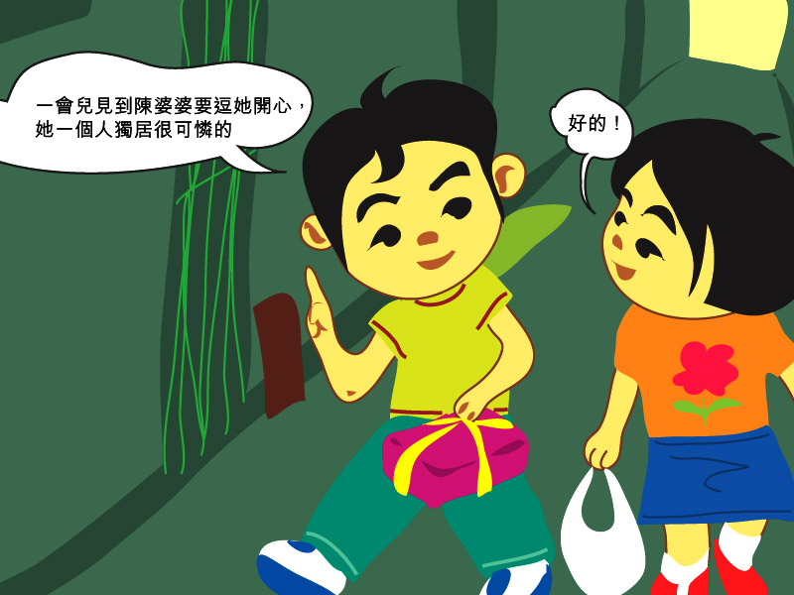
應約
對自己的壞處

1
2
3
4
5
多
少
對自己的好處

1
2
3
4
5
多
少
應約後可能帶來的不良後果

1
2
3
4
5
嚴重
輕微
家人知道後的反應

1
2
3
4
5
憤怒
高興

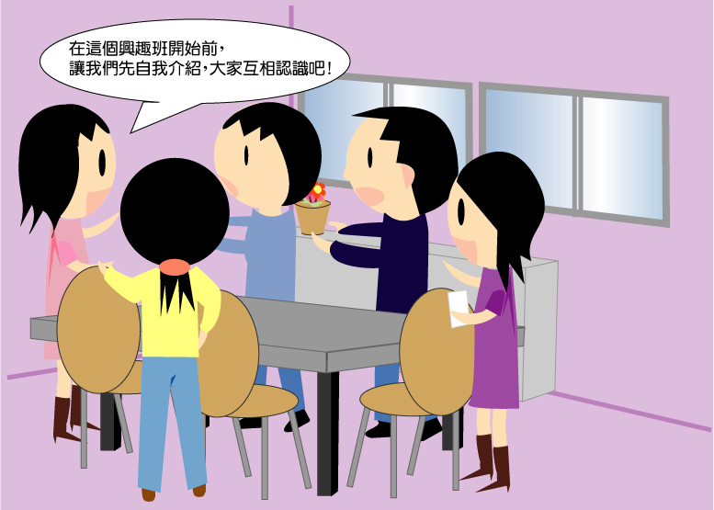
不應約
對自己的壞處

1
2
3
4
5
多
少
對自己的好處

1
2
3
4
5
多
少
不應約可能帶來的後果

1
2
3
4
5
嚴重
輕微
家人知道後的反應

1
2
3
4
5
憤怒
高興

ICQ約會面面觀 附件三
女童玩ICQ疑誤交損友失蹤

十三歲女童疑透過網上ICQ誤交損友後離家出走，至今逾一週仍然音訊杳然，父母擔心女兒會落入不法之徒之手，憂心如焚。案件已交由旺角重案組接手處理。

失蹤女童阿芝(暱稱)，與父母及兩名年幼胞妹同住旺角。2004年4月5日早上，阿芝外出購買早餐，惟離家後一去不返。直至晚上，阿芝才致電回家，表示要在一名玩ICQ結識的康姓女童家中留宿。馮母拒絕後，康姓女童亦曾致電代阿芝求情，惟馮母始終沒有答允。當馮父事後致電該女童，欲接女兒返家時，電話已無人接聽，阿芝自始失去音訊。

兩天後，馮母接獲一個似是按錯手機而打出的電話，電話無人說話，惟背景傳來阿芝的哭叫聲，電話隨即掛斷。警方曾聯絡康姓女童，惟電話一直無法接通。事發後，同學表示曾在網上見到阿芝留言，叫家人暫時不用再找她，她離家出走另有原因。

馮母表示，阿芝小學時成績優異，性格乖巧，屢獲學校頒發獎項，放學後亦會指導妹妹們做功課；惟升中後開始沉迷ICQ，結交陌生網友後，更性情大變，較早前便因為父母拒絕給她購買手提電話而大發脾氣。自阿芝失蹤後，父母一直寢食難安，母親更因為心急尋找女兒，胡亂過馬路而遭警方檢控，兩名妹妹亦非常掛念胞姊。

ICQ陷阱處處，家長應向子女詳細解釋網上交友存在的危險，並告誡子女切勿在網上透露自己或家人的個人資料，以及切勿在網上張貼或跟他人交換照片，以防墜入不法之徒的圈套。

(香港各報章2004年4月13日)
你認為事件中的阿芝，為何會不聽父母勸告，到網友家中留宿呢？
你認為透過網上ICQ結識朋友有存在危險嗎？為甚麼？
如果有一位陌生網友要求與你見面，你會怎樣做？為甚麼？

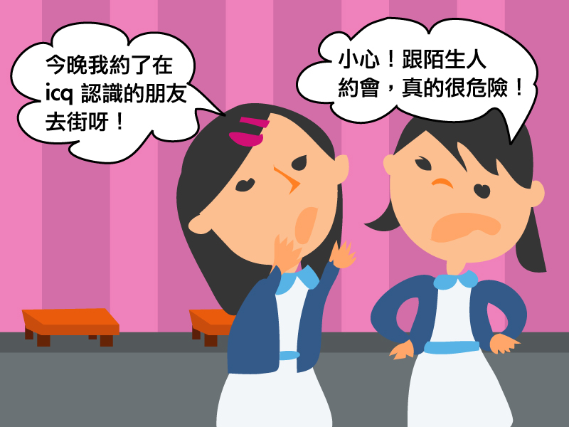

附件四

老師：我想跟你說……

